Càrrega i descàrrega d’un condensador

1.- Amb la web falstad.com/circuit fes el següent circuit. Escollint un valor de la pila entre 2’55 i 4’55 volts. Escriu el valor escollit amb dos decimals: ____________

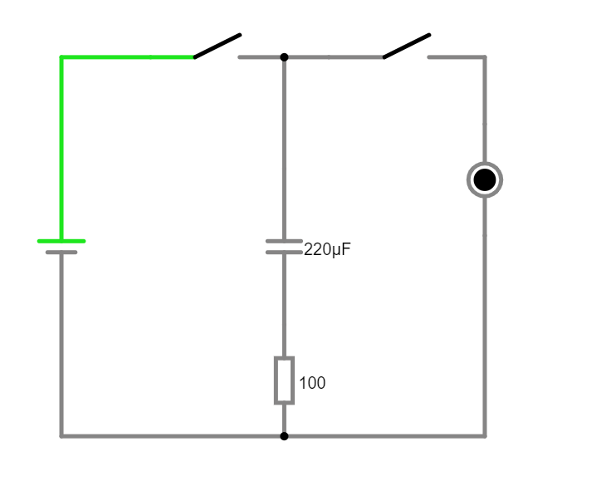

Un cop fet, fes clic dret sobre el condensador i posa «View in a new scope».

2.- Dibuixa o fes una captura de pantalla de la gràfica quan tanques només l’interruptor de l’esquerra.

3.- Després obre l’interruptor de l’esquerra i tanca el de la dreta. Torna a dibuixar o a capturar la gràfica.

4.- Fent referència a les 2 gràfiques i al comportament del LED, explica què passa en aquest circuit.

Un cop acabat, envia aquest document a xdamunt@insgallecs.cat

5.- Opcional: demana el material al professor per poder fer el muntatge del circuit.

